Nivell 1: Entorn i Ingesta Híbrida (Code-First)

Exercici 1: Arquitectura de Dades (Lògica vs. Física)
Implementareu físicament l'arquitectura lògica creant tres Datasets dins d'un mateix projecte per centralitzar la facturació i els permisos.
👉 Crea un Nou Projecte a Google Cloud anomenat:
sprint3-analytics-[el-teu-nom].

> Creamos el proyecto en la UI de Google Cloud.

Abrimos la consola de Google Cloud e introducimos el siguiente código:

gcloud projects create sprint3-analytics-joan --name="Sprint 3 Analytics"

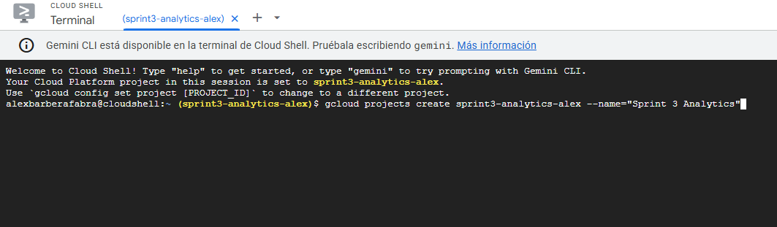

> Vinculamos el terminal al nuevo proyecto con el siguiente código:

gcloud config set project sprint3-analytics-alex

> Comprobamos que todo ha salido bien y que se ha creado el proyecto en Google Cloud

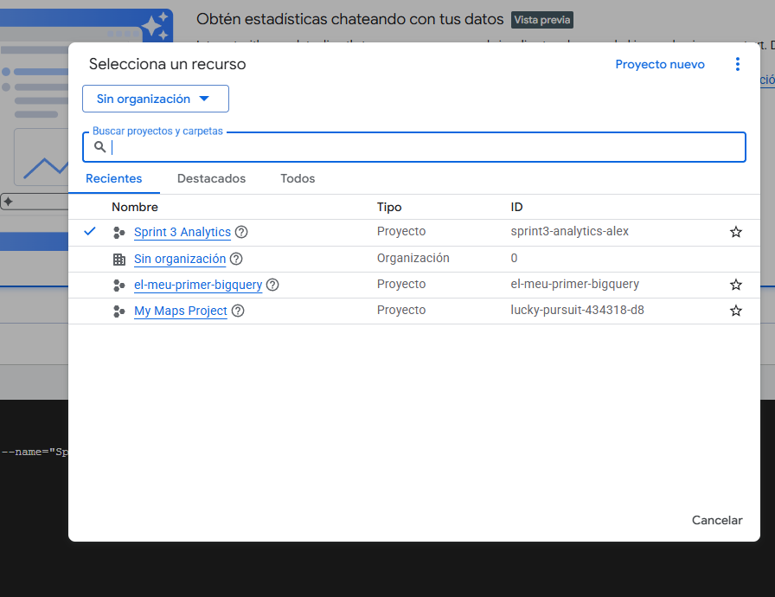
Per demostrar el teu domini total de la plataforma, crearàs cadascun dels datasets utilitzant un mètode diferent:

- » Dataset Físic sprint3_bronze → Capa Lògica Bronze (Dades Crudes)
  - Funció: Dades crues tal com arriben de la font.
  - Mètode: Utilitza la Interfície Gràfica (UI) de BigQuery (fent clics).
- » Dataset Físic sprint3_silver → Capa Lògica Silver (Dades Netes)
  - Funció: Dades netes, tipades i deduplicades.
  - Mètode: Utilitza codi SQL (CREATE SCHEMA).
- » Dataset Físic sprint3_gold → Capa Lògica Gold (Dades de Negoci)
  - Funció: Dades agregades llestes per a informes i panells de control (dashboards).
  - Mètode: Utilitza Cloud Shell (Línia d'ordres bq).

> Creación de Dataset Físico mediante la interfaz (bronze)

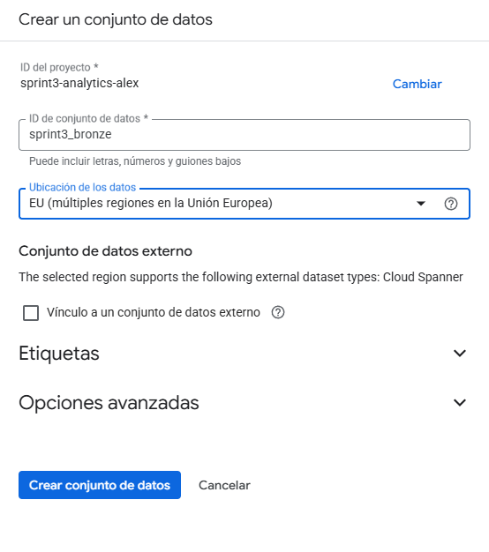
> Resultados de la creación del Dataset
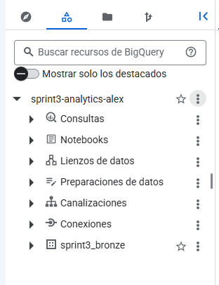

> Creación de Dataset Físico mediante SQL (silver)
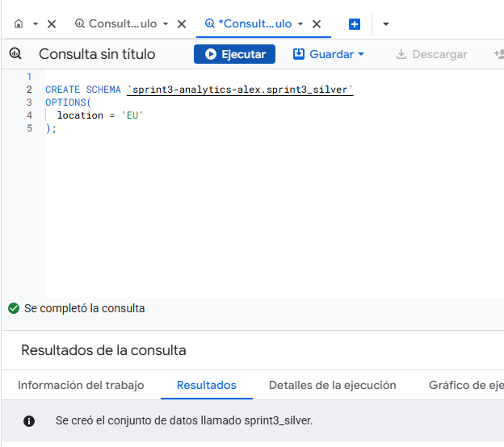
CREATE SCHEMA `sprint3-analytics-alex.sprint3_silver`
OPTIONS(
location = 'EU'
);

> Visualización de que se ha creado correctamente

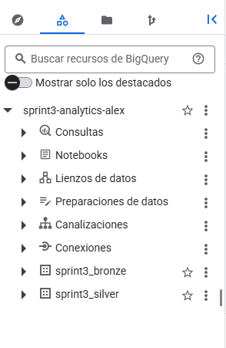

> Creación de Dataset Físico mediante Cloud Shell (gold)

Primero nos aseguramos de estar en el proyecto adecuado:

gcloud config set project sprint3-analytics-alex

> Crear dataset con código en la consola de Google Cloud

bq mk --location=EU --dataset sprint3_gold

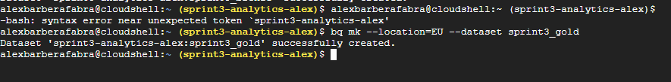

> Vamos a comprobar de que el dataset ha sido creado con éxito:

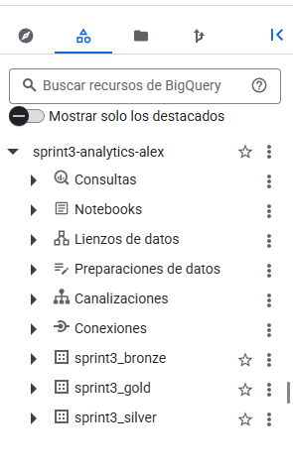

Exercici 2: Ingesta en Capa Bronze (Connexió DDL)
Un analista professional automatitza les tasques. Ara que tens la teva arquitectura a punt, poblarem la primera capa (Bronze) sense moure les dades originals, creant Taules Externes que apuntin al Data Lake.
🧩 Tasca:
Escriu i executa les sentències CREATE EXTERNAL TABLE per connectar els següents fitxers al dataset sprint3_bronze. Para molta atenció a les "Notes Tècniques", ja que no tots els arxius tenen el mateix format.

> Crear Transactions_raw

Para crear la tabla transactions, ejecutamos el siguiente comando a continuación en una consulta SQL:

CREATE OR REPLACE EXTERNAL TABLE `sprint3-analytics-alex.sprint3_bronze.transactions_raw` OPTIONS ( format = 'CSV', uris = ['gs://bootcamp-data-analytics-public/ERP/transactions.csv'], skip_leading_rows = 1, field_delimiter = ';' );

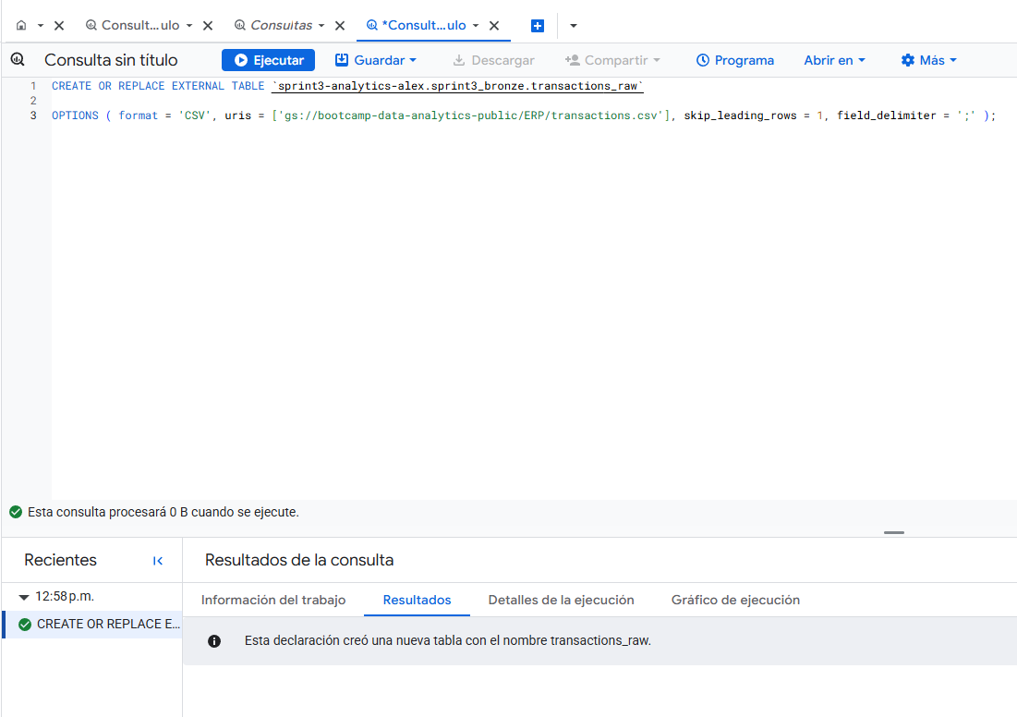

> Comprobamos que hayan los datos como se esperaban

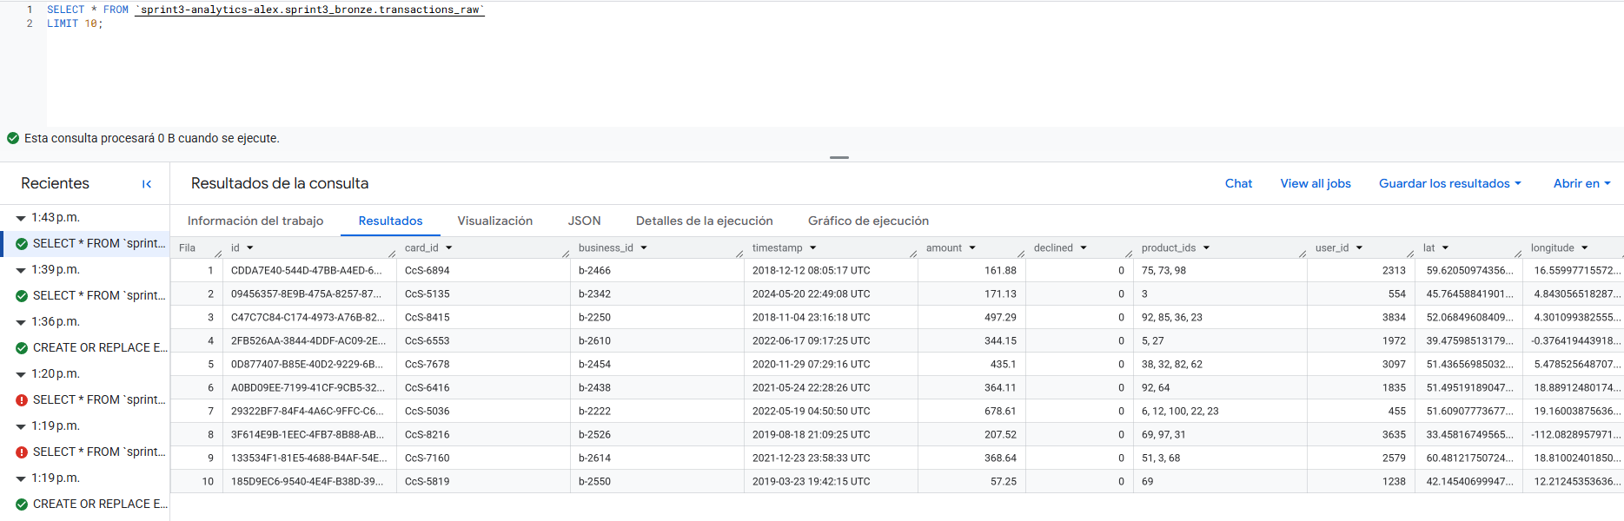

SELECT * FROM `sprint3-analytics-alex.sprint3_bronze.transactions_raw`
LIMIT 10;

> Crear Companies_raw

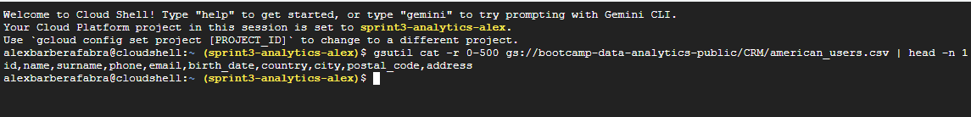

Primero averiguamos los campos que utilizaremos como header desde la consola de Google Cloud

> Creación de la tabla con los campos necesarios

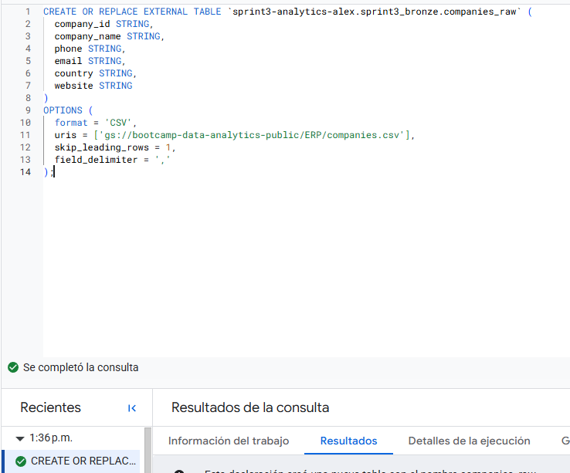

CREATE OR REPLACE EXTERNAL TABLE `sprint3-analytics-alex.sprint3_bronze.companies_raw` (
company_id STRING,
company_name STRING,
phone STRING,
email STRING,
country STRING,
website STRING
)
OPTIONS (
format = 'CSV',
uris = ['gs://bootcamp-data-analytics-public/ERP/companies.csv'],
skip_leading_rows = 1,
field_delimiter = ','
);

> Comprobamos que la tabla ha sido creada correctamente

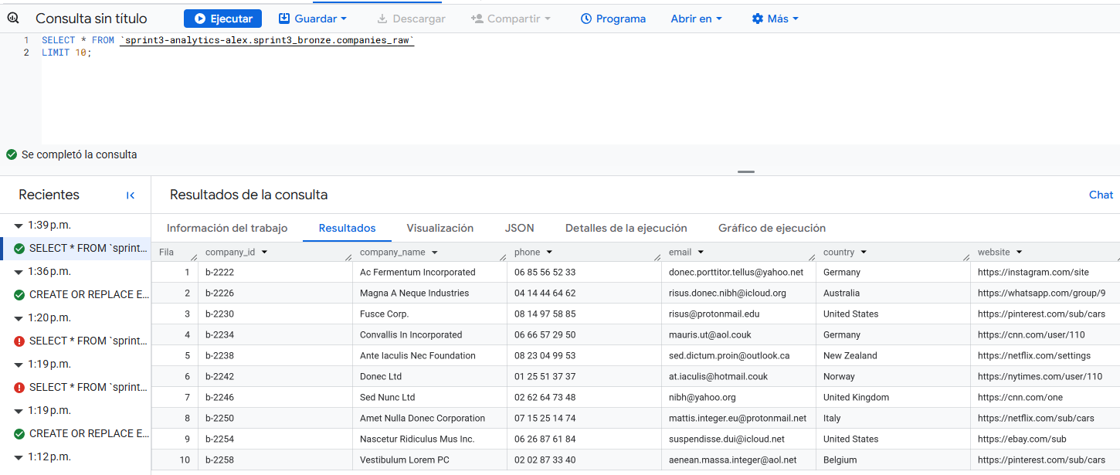

> Crear American_users_raw

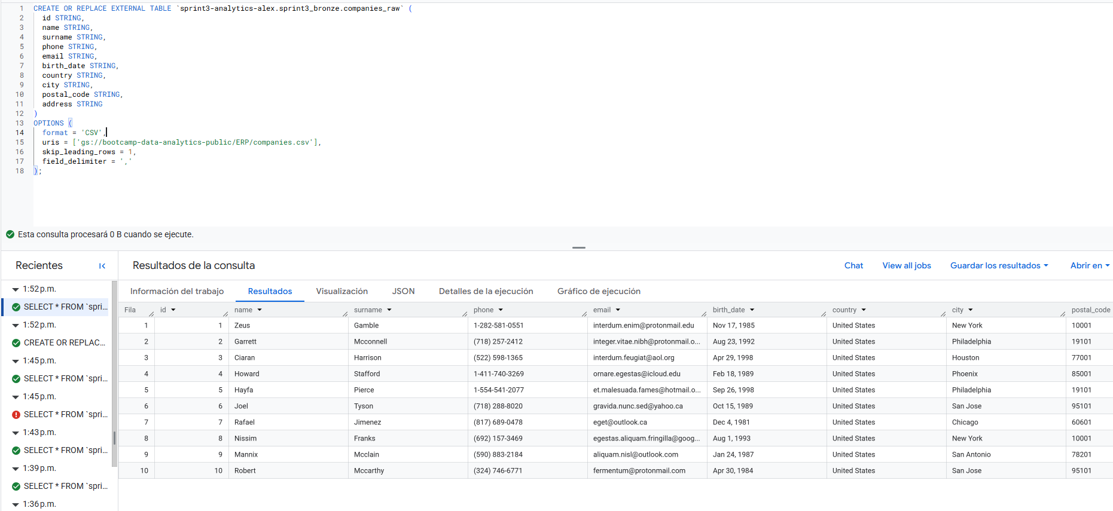

CREATE OR REPLACE EXTERNAL TABLE `sprint3-analytics-alex.sprint3_bronze.american_users_raw` OPTIONS ( format = 'CSV', uris = ['gs://bootcamp-data-analytics-public/CRM/american_users.csv'], skip_leading_rows = 1, field_delimiter = ',' );

> Crear European_users_raw

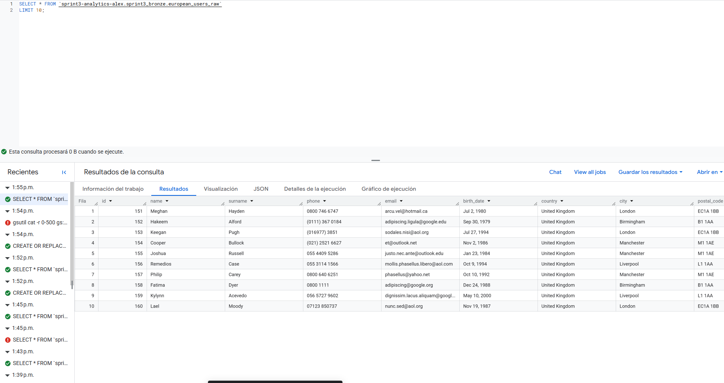

CREATE OR REPLACE EXTERNAL TABLE `sprint3-analytics-alex.sprint3_bronze.european_users_raw` OPTIONS ( format = 'CSV', uris = ['gs://bootcamp-data-analytics-public/CRM/european_users.csv'], skip_leading_rows = 1, field_delimiter = ',' );

> Crear Credit_Card_raw

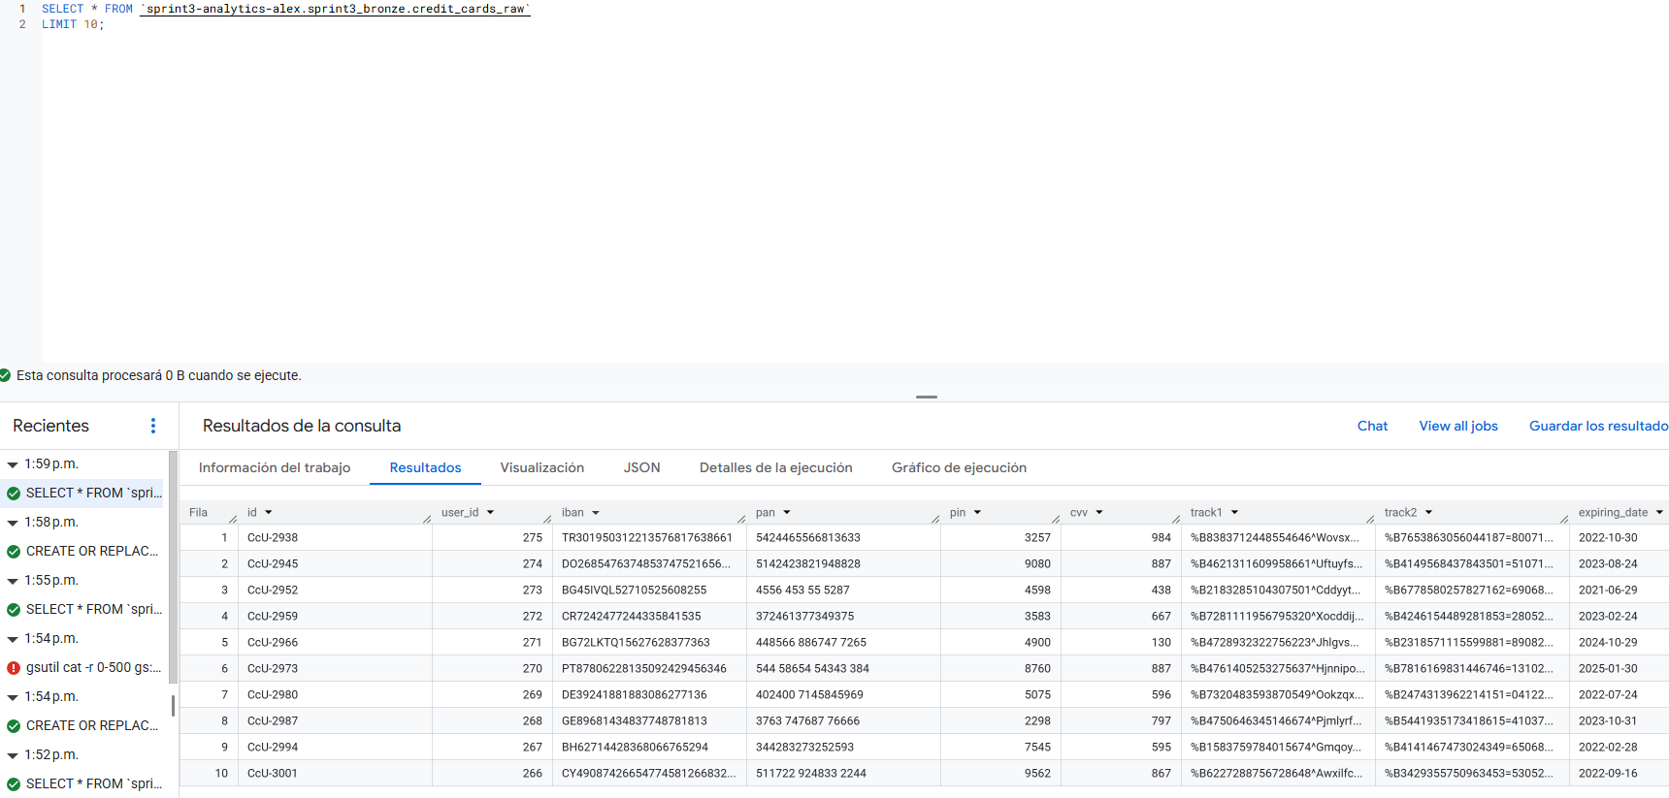

CREATE OR REPLACE EXTERNAL TABLE `sprint3-analytics-alex.sprint3_bronze.credit_cards_raw`
OPTIONS (
format = 'CSV',
uris = ['gs://bootcamp-data-analytics-public/CRM/credit_cards.csv'],
skip_leading_rows = 1,
field_delimiter = ','
);

> Captura del menú con las 5 tablas creadas

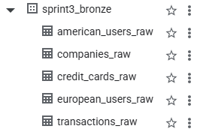

Exercici 3: Càrrega de Dades Locals (Upload)
Falta el catàleg de Productes. Aquesta informació no és al Data Lake, utilitza el fitxer products.csv de l'sprint 2.
- » Carrega aquest fitxer manualment ("Upload") al dataset sprint3_bronze i crea la taula products_raw.
- » Observa que aquesta serà l'única Taula Nativa de moment.

> Crear la tabla desde UI de Google Cloud
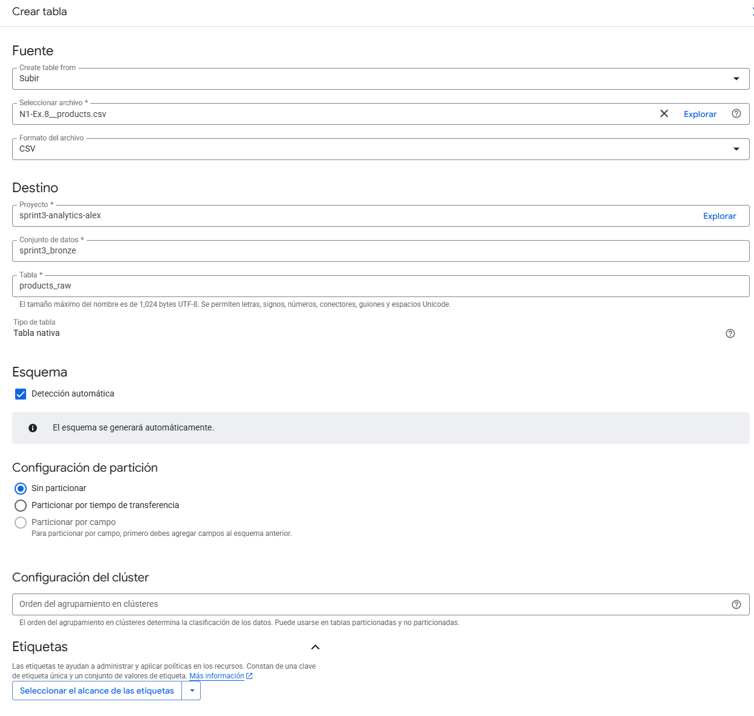
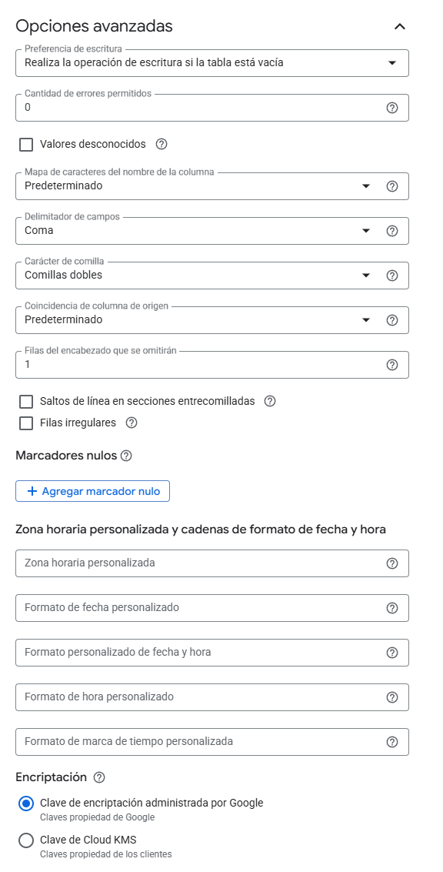

Clicamos en configuración AVANZADA para añadir 1 en “Filas del encabezado que se omitirán”
> Comprobamos que se ha creado correctamente la tabla Products

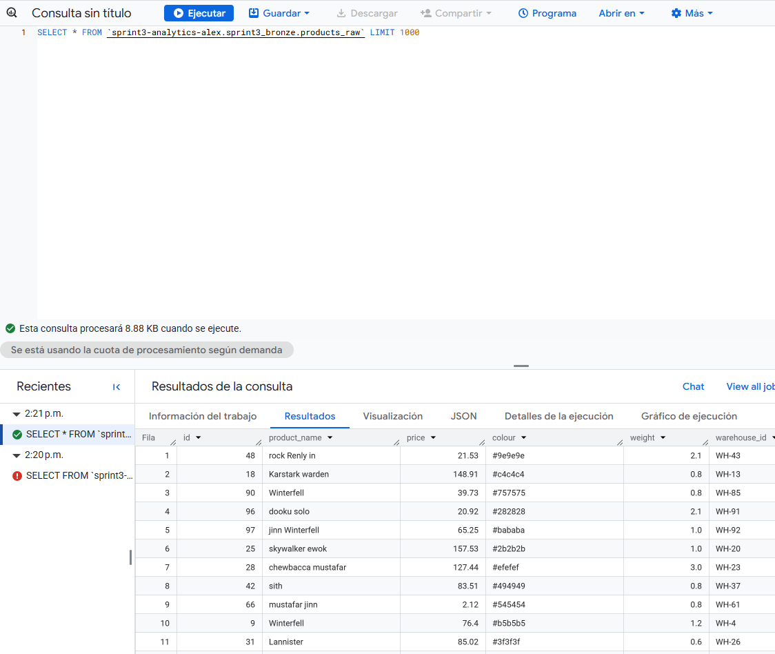

Exercici 4: Arquitectura i Rendiment. Materialització de Dades (Assistit per IA)
Escenari:
Les consultes sobre el Data Lake van lentes. Has de demostrar al teu mànager la diferència de rendiment entre treballar amb fitxers externs i treballar amb taules natives de BigQuery.

a) Materialització de Dades (Assistit per IA)
Crea una nova taula anomenada sprint3_bronze.transactions_raw_native que sigui una còpia exacta de la teva taula externa transactions_raw.
Requisit de "AI-Pair Programming":
No escriguis el codi SQL manualment. Utilitza l'Assistent d'IA (Gemini) integrat a BigQuery (o el xat lateral) per generar la sentència.

> Código sugerido por Gemini

Primero, le pedimos a la IA la consulta, tal y como dice el enunciado:
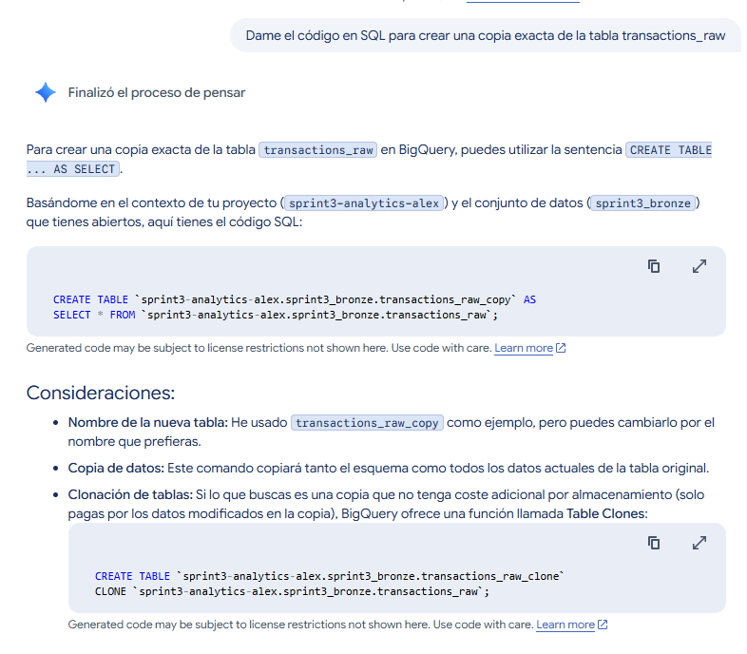

La IA me ha dado dos posibilidades pero yo he elegido la opción de Copy.

Me quedo con la primera opción (CREATE TABLE AS SELECT) porque convierte tu archivo externo en una tabla nativa de BigQuery. Esto hace que tus consultas pasen a ser muchísimo más rápidas y eficientes a partir de ahora.

(La segunda opción, el CLONE, no sirve para optimizar tablas externas de esta manera).

> Creación de la copia de transactions (transactions raw native)

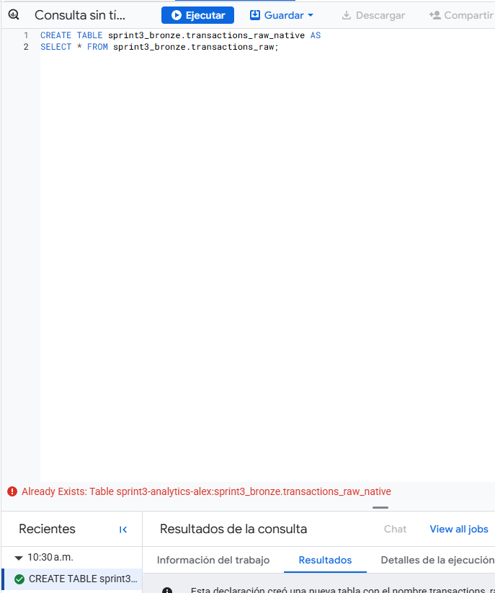

CREATE TABLE sprint3_bronze.transactions_raw_native AS
SELECT * FROM sprint3_bronze.transactions_raw;

He adaptado el código que me ha dado Gemini. Simplemente, lo único que he cambiado ha sido el nombre del nuevo archivo creado.

> Muestra de la tabla transactions raw native creada

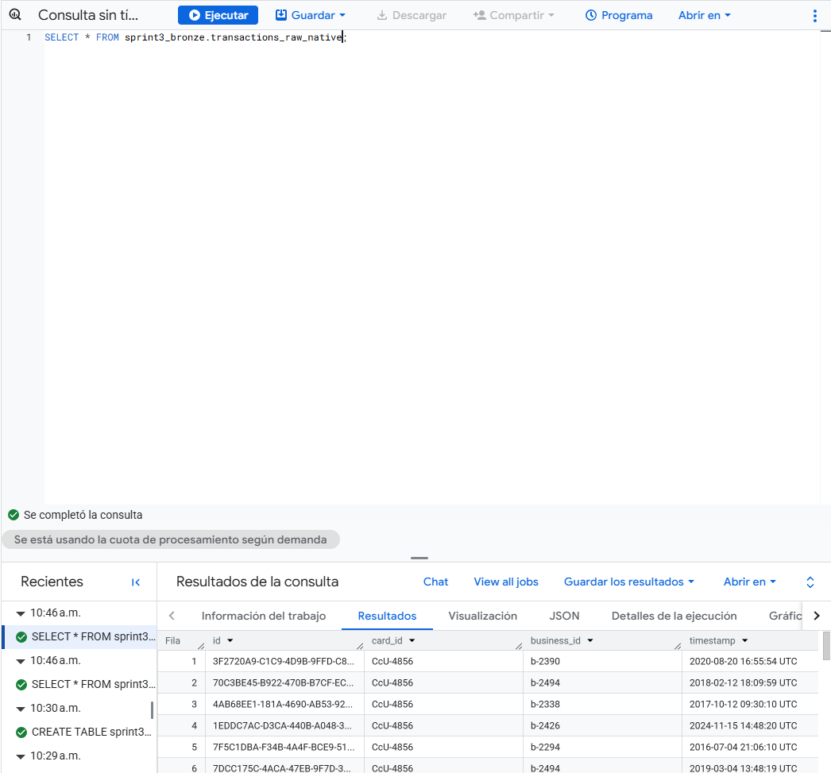

b) Auditoria de Costos
🧩 Tasca:
Dissenyar una prova per comparar el cost de llegir una sola columna (ex: id) a la taula externa vs. la taula nativa. Utilitza els Bytes processats i els Bytes facturats per fer la comparació.
- » Quant "pesa" la consulta a transactions_raw?
- » Quant "pesa" la mateixa consulta a transactions_raw_native?
👉 Entrega:
Captures del validador mostrant la diferència i una conclusió tècnica.

> Comprobación de Bytes Procesados/Facturados en RAW
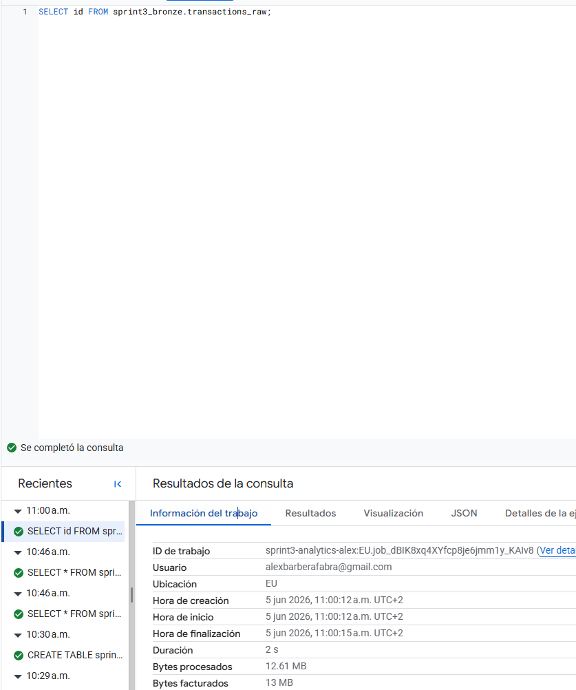

SELECT * FROM sprint3_bronze.transactions_raw;

> Comprobación de Bytes Procesados/Facturados en RAW_Native
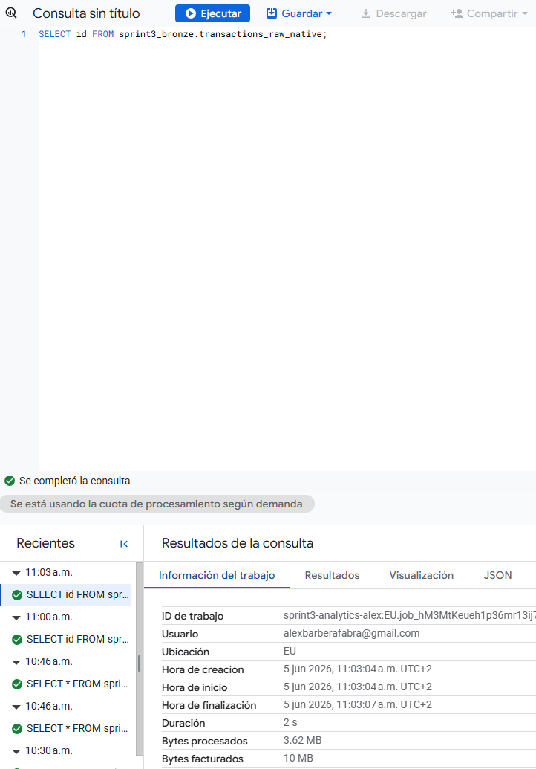

SELECT id FROM sprint3_bronze.transactions_raw_native;

> Conclusiones
La tabla nativa pesa mucho menos porque utiliza almacenamiento columnar, lo que permite a BigQuery leer únicamente la columna id e ignorar las demás.

En cambio, la tabla externa apunta a un archivo plano (CSV) donde BigQuery se ve obligado a leer todo el archivo fila por fila para poder extraer esa misma columna.

c) El perill del LIMIT
Molts analistes pensen que posar LIMIT 10 redueix el cost de la consulta.
🧩 Tasca:
Fes un SELECT * FROM transactions_raw_native LIMIT 10 sobre la taula externa.

> Consulta amb Limit 10
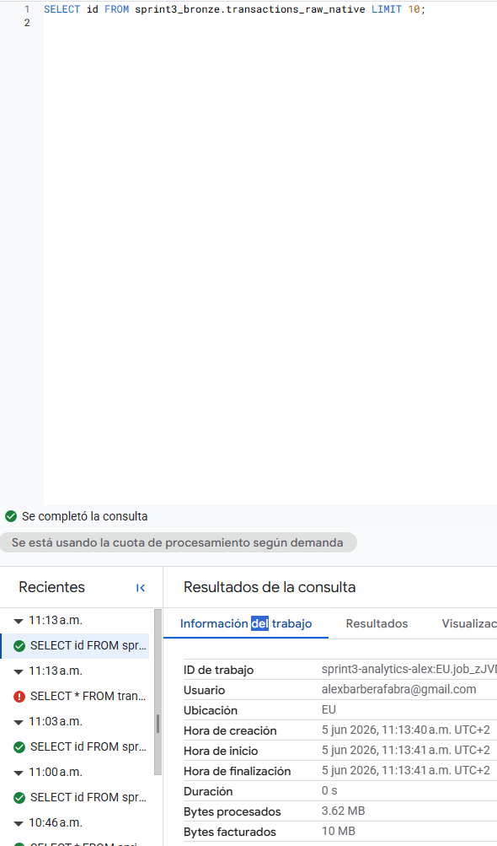

> Dry run
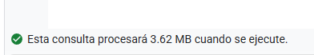

> Conclusiones
Aunque pongamos un LIMIT 10, la consulta sigue procesando exactamente los mismos bytes porque BigQuery funciona bajo un modelo de base de datos columnar.

Una vez que ya ha leído toda la columna en y sabe cuántos bytes pesa, aplica el LIMIT 10 para recortar el resultado y mostrar las 10 primeras filas en pantalla.

Exercici 5: Adaptació de Sintaxi (Reporting)
El teu cap vol saber quins van ser els 5 dies amb més ingressos de l'any 2021.
💪 Repte:
Probablement el camp timestamp és un STRING. Hauràs d'investigar funcions de BigQuery (SUBSTR, CAST, PARSE_TIMESTAMP) per filtrar l'any i agrupar per data correctament

> Código de la consulta

SELECT
EXTRACT(DATE FROM timestamp) AS fecha,
CONCAT(ROUND(SUM(amount), 2), '€') AS ingresos_totales
FROM
sprint3_bronze.transactions_raw_native
WHERE
EXTRACT(YEAR FROM timestamp) = 2021
GROUP BY
fecha
ORDER BY
ingresos_totales DESC
LIMIT 5;

> Ejecución de la consulta
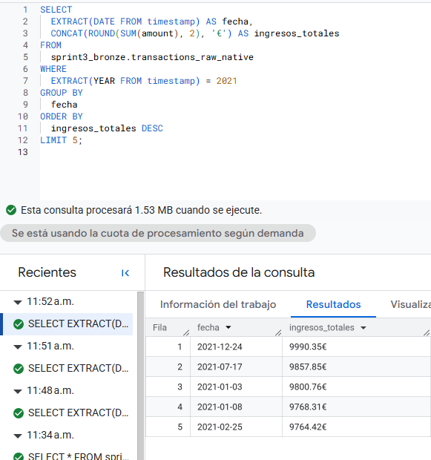

Inicialmente empecé con un SUBSTR porque leí el enunciado y daba la sensación de que era así, pero luego me di cuenta de que era un TIMESTAMP revisando la tabla, así que utilicé la función de EXTRACT, porque sino era una sintaxis de SQL.

Exercici 6: Consultes Complexes
Necessitem un informe que creui dades.
🧩 Tasca:
Llista el nom, país i data de les transaccions realitzades per empreses que van fer operacions entre 100 i 200 euros en alguna d'aquestes dates: 29-04-2015, 20-07-2018 o 13-03-2024.

> Código de la consulta

SELECT
c.company_name AS nom_empresa,
c.country AS pais,
EXTRACT(DATE FROM t.timestamp) AS data_transaccio
FROM
sprint3_bronze.transactions_raw_native AS t
JOIN
sprint3_bronze.companies_raw AS c
ON t.business_id = c.company_id
WHERE
t.amount BETWEEN 100 AND 200
AND EXTRACT(DATE FROM t.timestamp) IN ('2015-04-29', '2018-07-20', '2024-03-13')
ORDER BY
data_transaccio ASC;

> Resultado consulta
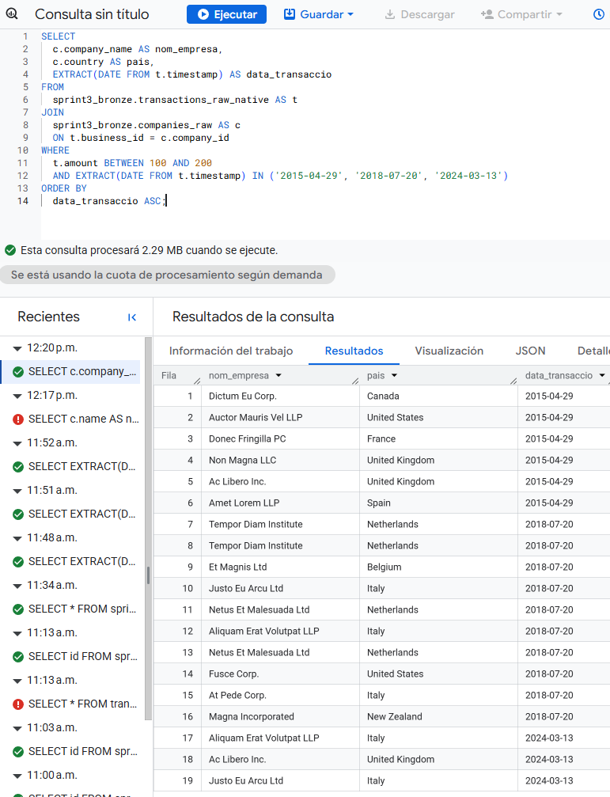

Nivell 2: Neteja i Transformació (ELT)

Exercici 1: Neteja de Productes (Data Quality)
Crearem la capa neta ("Silver") per als productes. Tens la taula sprint3_bronze.products_raw carregada des del CSV. L'equip de Data Governance et demana crear una taula de productes neta a sprint3_silver.products_clean que compleixi aquestes regles de qualitat:

> Código de la consulta
CREATE OR REPLACE TABLE sprint3_silver.products_clean AS
SELECT
id AS product_id,
product_name AS name,
price,
colour,
weight,
CAST(SUBSTR(warehouse_id, 4, 2) AS INT64) AS warehouse_id,
category,
brand,
cost,
launch_date
FROM
sprint3_bronze.products_raw

> Resultado consulta

Select * FROM `sprint3_silver.products_clean`

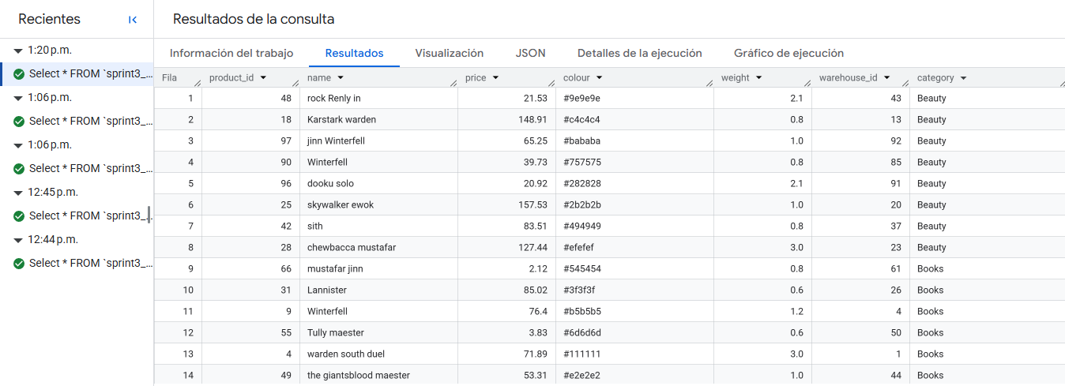

Exercici 2: Creació de Transaccions Netes (Capa Silver)
Escenari:
La taula transactions_raw (Bronze) és insegura: l'import (amount) podria tenir lletres, les coordenades podrien fallar i la data és un text difícil de filtrar. Crearem la taula definitiva sprint3_silver.transactions_clean que garanteixi el següent.

> Código de la consulta

CREATE OR REPLACE TABLE sprint3_silver.transactions_clean AS
SELECT
id AS transaction_id,
card_id,
business_id,
SAFE_CAST(timestamp AS timestamp) AS timestamp,
IFNULL(SAFE_CAST(amount AS FLOAT64), 0.0) AS amount,
declined,
ARRAY(
SELECT SAFE_CAST(id_element AS INT64)
FROM UNNEST(SPLIT(product_ids, ',')) AS id_element
) AS product_ids,
user_id,
SAFE_CAST(lat as FLOAT64) AS latitude,
SAFE_CAST(longitude as FLOAT64) AS longitude
FROM
sprint3_bronze.transactions_raw;

> Resultado consulta
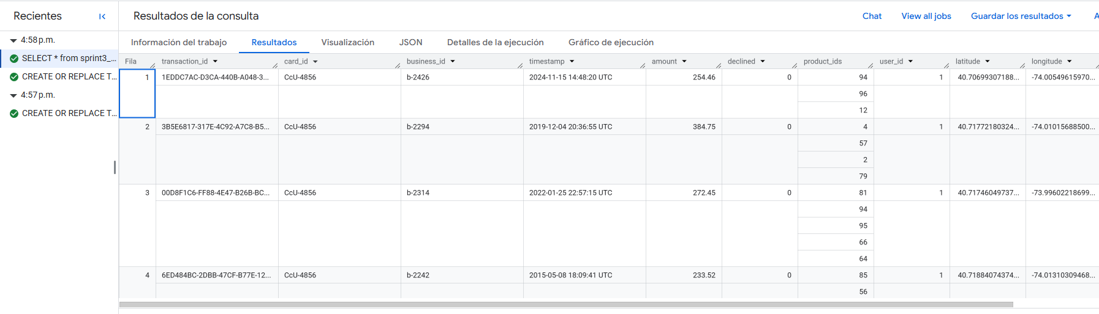

Exercici 3: Unificació d'Usuaris (UNION)
Tenim els usuaris fragmentats per regió.
🧩 Tasca:
Crea la taula sprint3_silver.users_combined. Utilitza UNION ALL per unificar els usuaris dels EUA i Europa en una única llista mestra. Afegeix una columna calculada origin per saber d'on venen.

>Código de la consulta

CREATE OR REPLACE TABLE sprint3_silver.users_combined AS

SELECT
id as user_id,
name,
surname,
phone,
email,
birth_date,
country,
city,
postal_code,
address
FROM sprint3_bronze.european_users_raw

UNION ALL

SELECT
id as user_id,
name,
surname,
phone,
email,
birth_date,
country,
city,
postal_code,
address
FROM sprint3_bronze.american_users_raw;

> Resultado consulta
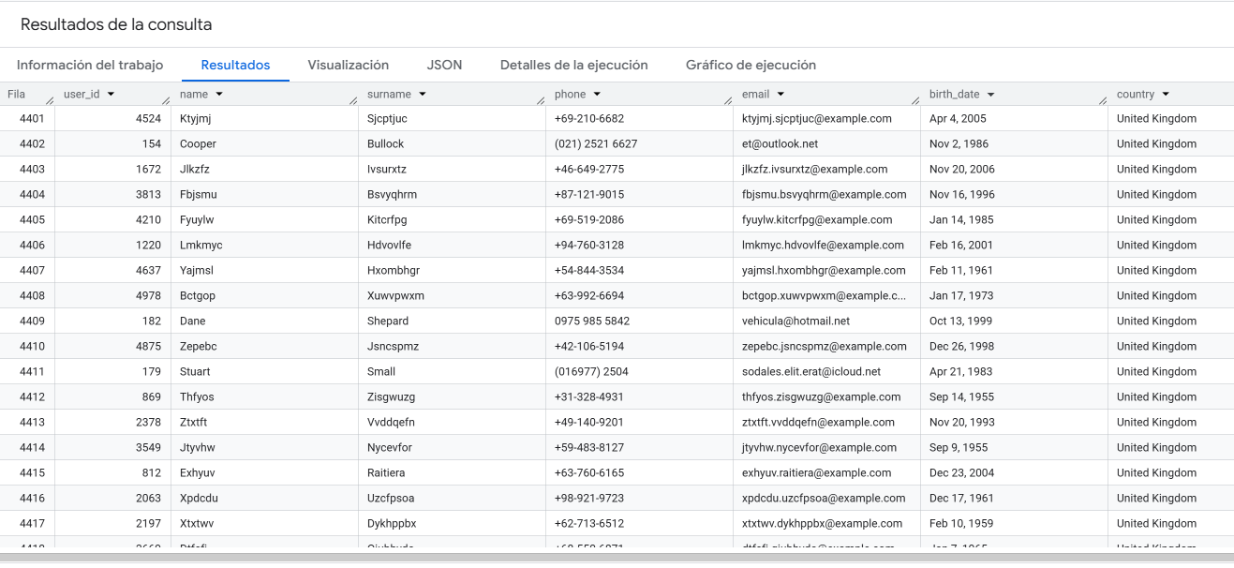

Exercici 4: Materialització de Companyies i Targetes de Crèdit
Escenari:
Per completar el model de dades a la capa Silver, ens falten dues dimensions clau que actualment depenen de fitxers CSV externs: Companyies i Targetes de Crèdit. No podem dependre de fitxers solts per a l'anàlisi final. Hem d'importar aquestes dades a taules natives (Silver) i aprofitar per corregir formats.
🧩 Tasques:
- » 1. Crea la taula sprint3_silver.companies_clean. Copia les dades tal qual, però assegura't que sigui una taula nativa de BigQuery (no una vista externa).
- » 2. Crea la taula sprint3_silver.credit_cards_clean. Copia les dades tal qual, però assegura't que sigui una taula nativa de BigQuery (no una vista externa).
Si cal, reanomenar l'id segons correspongui.

> Crear tabla sprint3_silver.companies_clean

Paso 1:

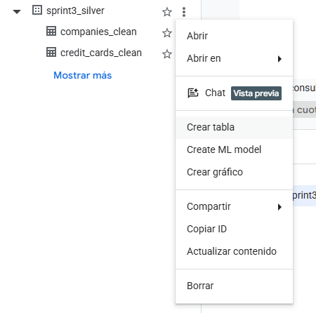

Creamos tabla desde el UI clicando a los 3 puntos > Crear tabla

Paso 2:

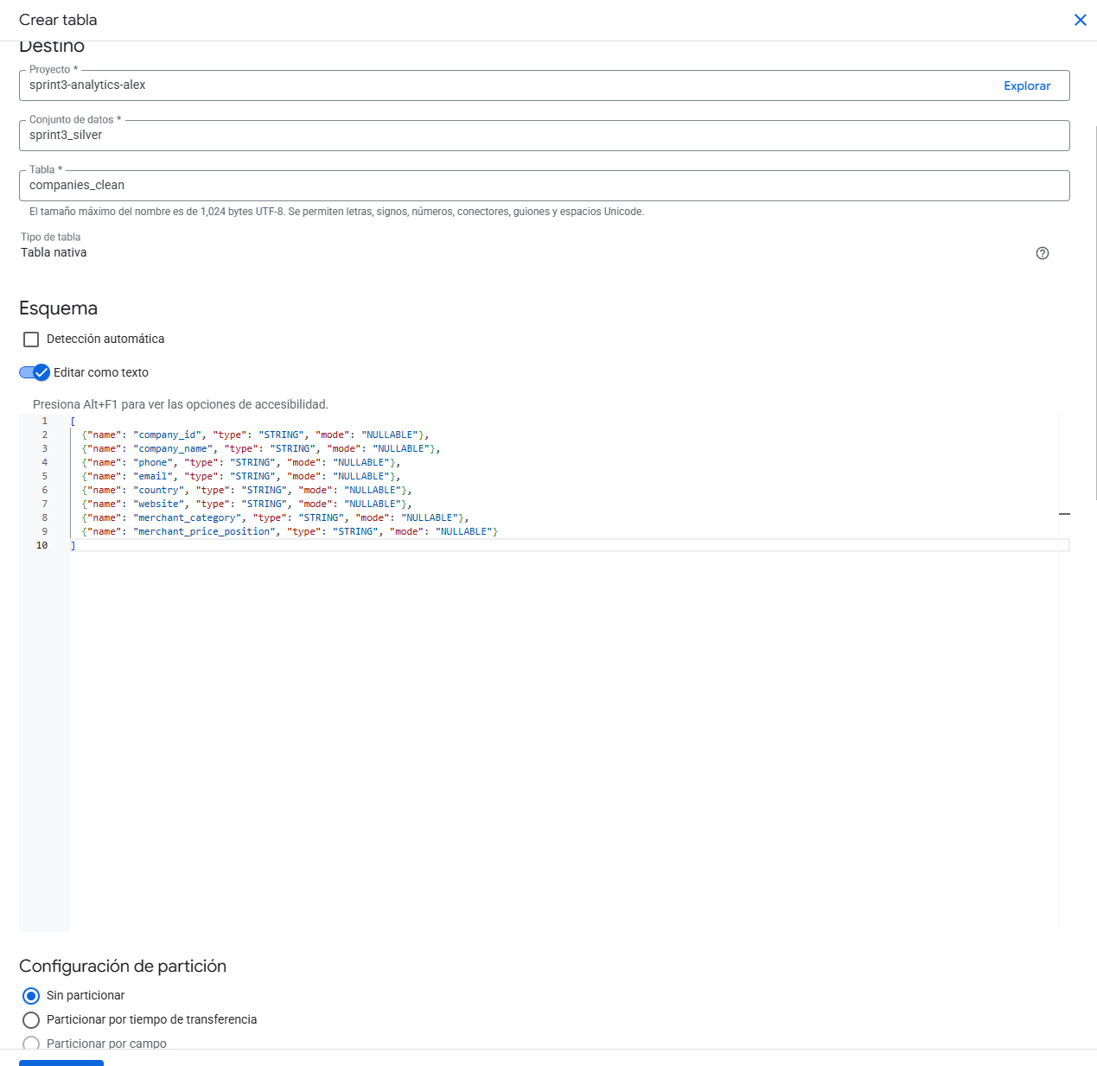

En Esquema, editamos como texto porque al crear los encabezados con detección automática, no funcionaban correctamente.

Los he añadido como código.

Paso 3:

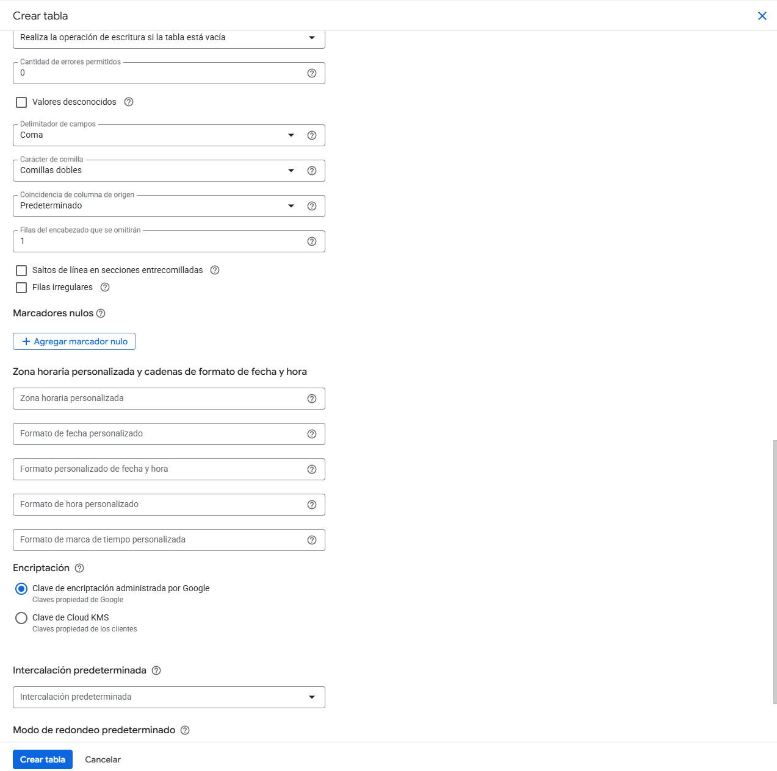

Seleccionamos 1 en Filas del encabezado que se omitirán dentro del asistente, en el subapartado de ‘Avanzado’.

Para crear sprint3_silver.credit_cards_clean he seguido las mismas indicaciones que con companies_clean.
Paso 4:

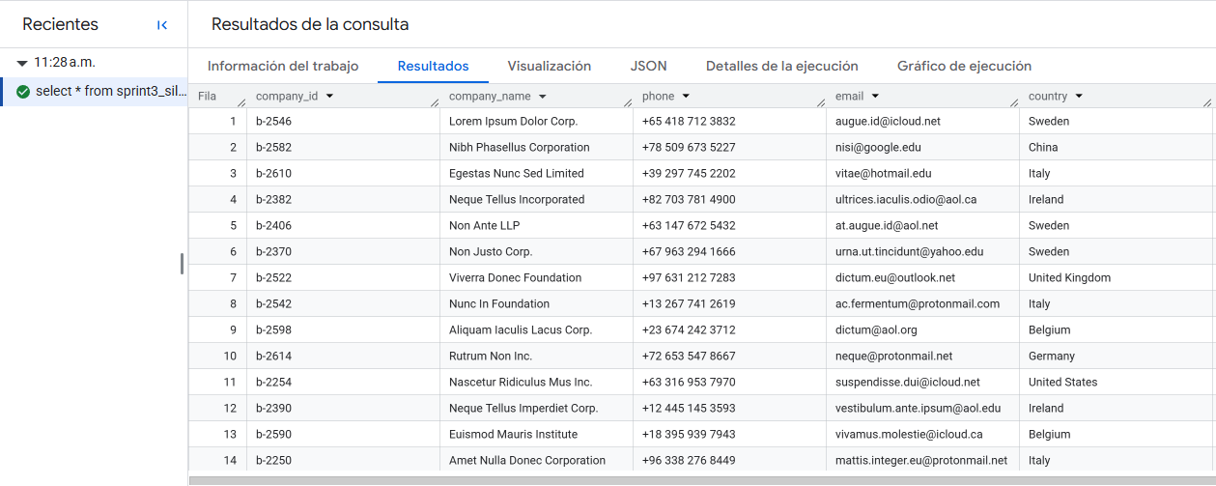

Finalmente comprobamos que la tabla ha sido creada satisfactoriamente.

Nivell 3: Presentació de Dades i Creació de Vistes
Escenari:
Al nivell anterior vas actuar com a Data Engineer netejant les dades (_clean). Ara toca posar-se el barret d'Analista de Negoci. El problema actual és que les taules estan separades i algunes tenen formats difícils d'explotar (com la llista de productes comprimida en una sola cel·la). En aquest nivell crearàs Vistes per facilitar l'accés a la informació i generaràs informes finals.
🎯 Objectius:
- » Crear Vistes (CREATE VIEW) per
- encapsular lògica de negoci complexa.
- » Resoldre el repte de dades agrupades en strings (SPLIT + UNNEST).
- » Exportar resultats per a tercers (Reverse ETL).

Exercici 1: La Vista de Màrqueting (Lògica de Negoci)
Màrqueting necessita segmentar els clients corporatius, però no saben fer JOINs. La teva tasca és deixar-los la informació preparada.
🧩 Tasca:
Crea una vista anomenada sprint3_gold.v_marketing_kpis que mostri la següent informació per a cada companyia:
- » Nom de la companyia, Telèfon i País (origen: companies_clean).
- » Mitjana de compra (AVG(amount) de transactions_clean).
- » Classificació de Client (Lògica):
  - Crea una columna calculada anomenada client_tier.
  - Si la mitjana de compra és superior a 260€, etiqueta com a "Premium".
  - Si és igual o inferior, etiqueta com a "Standard".
👉 Entrega:
Realitza una consulta SELECT * sobre la teva nova vista, ordenant els resultats perquè apareguin primer els clients "Premium" i, dins d'aquests, els que tinguin major mitjana de compra.

> Código de la consulta

CREATE OR REPLACE VIEW `sprint3_gold.v_marketing_kpis` AS
SELECT
c.company_name,
c.phone,
c.country,
round(AVG(t.amount), 2) AS cantidad,
CASE
WHEN AVG(t.amount) > 260 then 'Premium'
ELSE 'Standard'
END AS client_tier

FROM `sprint3_silver.companies_clean` as c
INNER JOIN `sprint3_silver.transactions_clean` as t ON t.business_id = c.company_id
GROUP BY c.company_name, c.phone, c.country

> Resultado de la consulta

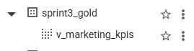

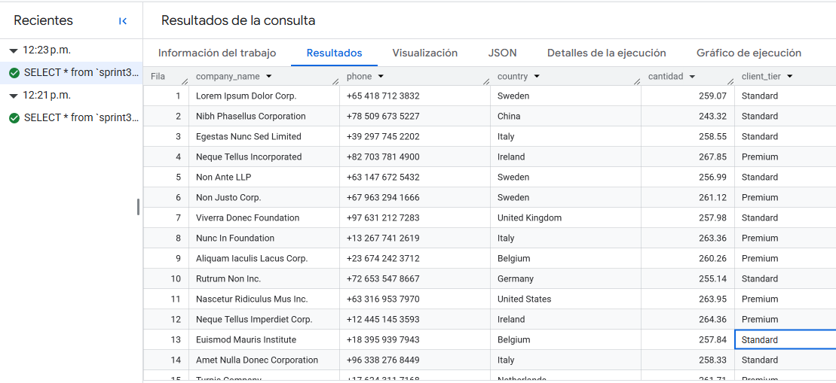

Exercici 2: Rànquing de Productes (La Potència dels Arrays)
Escenari de Negoci:
L'equip de vendes vol optimitzar el catàleg. Necessiten un informe a la capa Gold que mostri el rendiment real de cada producte. Gràcies a la teva bona enginyeria a la capa Silver, la taula transactions_clean ja té els IDs de producte perfectament organitzats en una llista (Array). Ara toca explotar aquesta estructura.

> Código de la consulta

CREATE OR REPLACE TABLE `sprint3_gold.product_sales_ranking` AS

SELECT p.product_id, count(t.transaction_id) AS total_solds, p.name, p.price, p.colour

FROM sprint3_silver.transactions_clean AS t,

UNNEST(t.product_ids) AS IDs_separadas
LEFT JOIN `sprint3_silver.products_clean` AS p ON IDs_separadas = p.product_id

GROUP BY p.product_id, p.name, p.colour, p.price
ORDER BY p.price DESC;
Select * from `sprint3_gold.product_sales_ranking`

> Resultado de la consulta
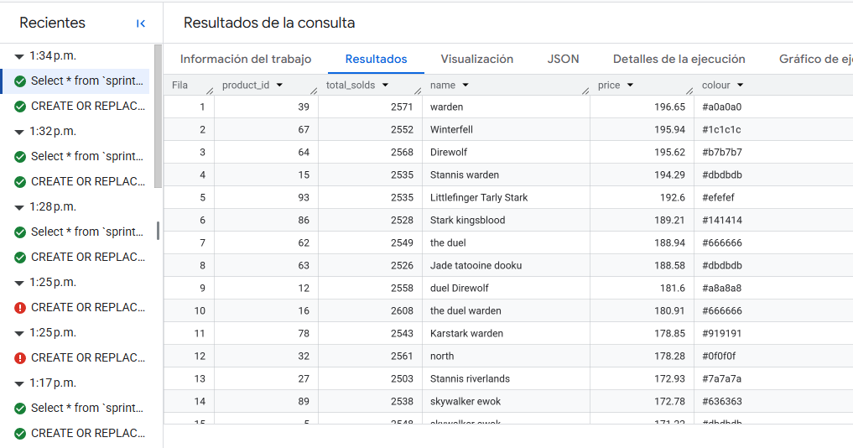

Exercici 3: Exportació de Resultats
El teu mànager no té accés a BigQuery i vol el llistat de "Top Productes" en un Excel per a una reunió.
🧩 Tasca:
Exporta les dades de la taula product_sales_ranking a Google Sheets o baixa l'arxiu CSV localment.
👉 Entrega:
Una captura de pantalla on es vegi l'arxiu obert (Excel/Sheets) amb les dades correctament formatades.

> Cómo hacerlo

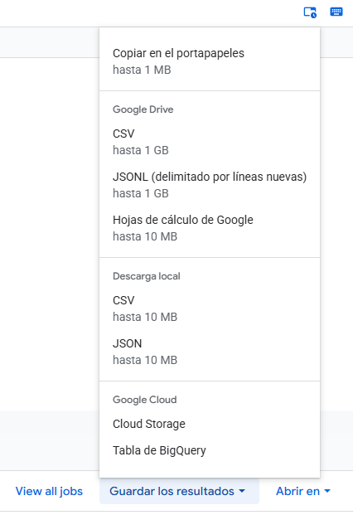

Dentro de la consulta Select * from `sprint3_gold.product_sales_ranking`en el lado derecho de los resultados, clicamos en CSC, en ‘Descarga local’, para obtener los dados con un CSV. Lo mismo con su vertiente en Google Drive.

> CSV abierto y descargado en local
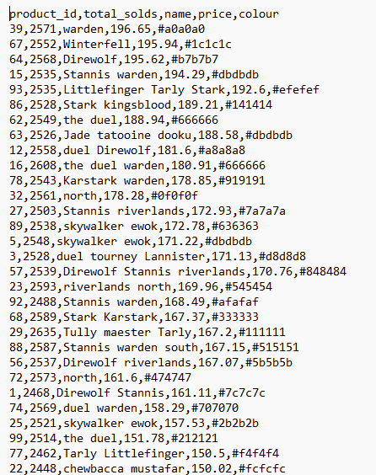

> Exportación en Google Drive (CSV)

